 | 台北和平基督長老教會  主日禮拜週報  2011年08月14日  NO.1438  主日禮拜週報  2011年01月09日  NO.1409

成為萬民的祝福

聖禮典聯合禮拜程序
主後1947年2月2日創立

聯合禮拜 | 講道：蔡茂堂牧師 司琴：周靜瑜姐妹
 | 司會：高正吉長老 領詩：何堅信執事
同心歌頌 | 預備心敬拜上帝 | 會眾
序樂 | 鋼琴獨奏 | 周靜瑜姐妹
宣召 |  | 司會
聖詩 | (台)聖詩 第489首「何事眾人擁擠齊到」  (華)聖詩 第489首「眾人何事擁擠聚集」 | 會眾
信仰告白 | 台灣基督長老教會信仰告白 | 會眾
祈禱 |  | 司會
啟應 | 新聖詩 啟應文 29 詩篇119 | 會眾
獻詩 | 詩篇23 | 女聲三重唱
聖經 | 馬可福音十：46-52 | 司會
講道 | 禱告系列(四十五)：新約禱告(五)巴底買  (NT Prayer.5)(Bartimeus) | 蔡茂堂牧師
回應詩 | (台)新聖詩 第194首「開我目睭互我看見」  (華) 「開我眼睛使我看見」 | 會眾
聖禮典 |  | 蔡茂堂牧師
奉獻 | 新聖詩 第382首 第4節 | 會眾
報告交誼 |  | 司會
頌讚 | (台)新聖詩 第391首「謳咾天頂主宰」  (華) 聖詩 第510首「讚美天上主宰」 | 會眾
祝禱 |  | 蔡茂堂牧師
阿們頌 |  | 會眾
「當稱謝進入他的門，當讚美進入他的院；當感謝他，稱頌他的名」
-詩篇100篇4節
【本週講道大綱】
I.引言：Blind Bartimeus

II.共觀福音 (Synoptic Gospels)
1.幾個瞎眼乞丐
(太20:30a;可10:46c;路18:35b)
2.出入耶利哥城
(太20:29;可10:46b;路18:35a)

III.巴底買的禱告(Bartimeus’Prayer)
1.聽見拿撒勒人耶穌
(可10:47a; 可1:24)
2.喊叫大衛子孫耶穌
(可10:47bc; 太9:27)
3.祈求耶穌給予憐憫
(可10:47cd; 路18:13)
4.被人禁音越發大聲
(可10:48; 路19:3-4)
5.主耶穌站住叫他來
(可10:49; 書10:12-14)
6.丟下衣服跳近耶穌
(可10:50; 來12:1-2)
7.主問要我為你做啥
(可10:51ab; 約5:6)
8.拉波尼我要能看見
(可10:51cde; 約9:39-41)
9.主耶穌慈愛的觸摸
(太20:34abc; 可1:41)
10.跟隨耶穌榮耀上帝
(路18:43; 可10:21-22)

IV.屬靈的功課 (Spiritual Lessons)
1.進耶路撒冷前最後神蹟
(可11:9-10; 路1:78-79)
2.只聽見沒看見的大信心
(可10:47; 約20:29)
3.對彌賽亞能醫治的確信
(可10:51; 賽35:5-6)

【金句】
「人要稱他的名為以馬內利，”以馬內利”翻出來就是”神與我們同在”。」
--馬太一章23節
【本週講道大綱】
I. 引言：一個新生命的開始，將會如何呢？
II. 聖經釋義：不是按照我們所想
1. 瑪麗亞未婚懷孕 (太1:20)
2. 約瑟一家逃亡到埃及 (太2:13)
3. 希律王展開大屠殺 (太2:16)
4. 約瑟一家歸鄉路茫茫 (太2:21-22)
5. 耶穌降生的時期「兩約之間」
III. 神學闡釋：上帝做法超過我們的想像
1. 道成肉身帶來救恩計畫(太1:21)
2. 彌賽亞的應許：以馬內利 (徒6:3-4)
3. 應驗論：耶穌就是基督(太1:22-23、2:15、2:17-18、2:23)

IV. 經文運用：
1. 宣教士透過殖民者的船來台灣宣道
2. 今日仍有極權的國存在，讓我們學會感恩與代禱
3. 效法基督，通過愛與受苦成為盼望的記號
4. 教會建堂的狀況不是按照我們所想
5. 耶西的根是生命的新芽，是新階段的開始

V. 結論：

不管環境如何，我們都在上帝手中，雖遇艱難與挑戰，因只要順服、相信上帝的旨意與帶領，必將體會神的計畫與引領。
【默想】

一.在我們的生活中，我們是被什麼來掌管？

二.我們心裏所想、身體所行，是否符合上帝的心意？

三.新的一年，你要立定什麼心志回應跟隨主？

4.敢克服一切困難的勇氣
(可10:48; 可2:4-5)
5.願脫去所有纏絆的決心
(可10:50; 路8:14)
6.當機立斷抓主恩的抉擇
(可10:47; 約12:35-36)
7.我們用信心蒙主的憐憫
(可10:52; 路17:12,13,19)
8.蒙恩一生跟隨主榮耀神
(路18:43; 約15:8-10)

V. 結論：

主啊，我要能看見。(路18:41)
【默想】
1.你如何看共觀福音巴底買記載的出入？
2.你從巴底買的禱告學到哪些屬靈功課？
3.你親近跟隨主曾遭遇哪些阻擾與纏絆？
【金句】
「耶穌說：『要我為你做甚麼？』瞎子說：『拉波尼（就是夫子），我要能看見。』」
馬可福音十：51

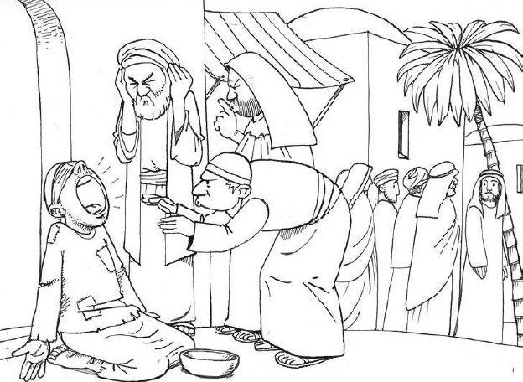

【聖詩】
(台)聖詩489何事眾人擁擠齊到
1.何事眾人擁擠齊到?何事眾人在此聽候?
今日有何要緊的事，男婦老幼一齊來赴?
有人走倚來報我知，拿撒勒耶穌要從此來。
有人走倚來報我知，拿撒勒耶穌要從此來。
2.耶穌祂是從何處來?為何眾人到卽意愛?
祂是做官抑是做王，有何權勢到卽鬧動?
我再探聽問到詳細，拿撒勒耶穌要從此過。
我再探聽問到詳細，拿撒勒耶穌要從此過。
3.聽見耶穌來救世間，傷心勞苦攏得平安，
睛盲能看聾耳能聽，啞口能講跛足能行，
大闢後裔可憐睛盲，拿撒勒耶穌共我醫治。
大闢後裔可憐睛盲，拿撒勒耶穌共我醫治。
4.咱人有罪當信耶穌，真心反悔及時醒悟，
若不緊來求主醫治，就是藐視主的慈悲，
天使問你何事延遲？拿撒勒耶穌已經過去。
天使問你何事延遲？拿撒勒耶穌已經過去。

(華)聖詩489眾人何事擁擠聚齊
1.眾人何事擁擠聚齊?眾人何事在此等候?
今日何事如此重大，男女老幼相繼前來?
有人報我大好消息，拿撒勒耶穌往此地來。
有人報我大好消息，拿撒勒耶穌往此地來。
2.耶穌究竟從何而來?為何眾人欣喜萬分?
祂是君王或是將官，祂的權勢煊赫如此?
我再努力詳細問知，拿撒勒耶穌就此地過。
我再努力詳細問知，拿撒勒耶穌就此地過。
3.聽見耶穌來救世界，悲傷勞苦皆得平安，
瞎眼能見耳聾能聽，啞口能說跛足能行，
大衛後裔憐憫盲人，拿撒勒耶穌為我醫治。
大衛後裔憐憫盲人，拿撒勒耶穌為我醫治。
4.人人有罪當信耶穌，真心悔改及時醒悟，
若不前來求主醫治，就是藐視主的慈愛，
天使問你何事蹉跎？拿撒勒耶穌已經過去。
天使問你何事蹉跎？拿撒勒耶穌已經過去。

【信仰告白－台灣基督長老教會信仰告白】
台語版本
阮信上帝，創造、統治人與萬物的獨一真神。祂是歷史與世界的主，施行審判和拯救。祂的子對聖神投胎，對在室女馬利亞出世做人，做咱的兄弟，就是人類的救主耶穌基督，對祂的受苦、釘十字架死、復活，顯明上帝的仁愛與公義，使咱與上帝復和。祂的神，就是聖神，站在咱中間，賞賜氣力，使阮在萬百姓中做見證，直到主復來。
阮信，聖經是上帝所啟示的，記載祂的救贖，做阮信仰與生活的準則。
阮信，教會是上帝百姓的團契，受召來宣揚耶穌基督的拯救，做和解的使者，是普世的，復釘根在本地，認同所有的住民，通過愛與受苦，來成做盼望的記號。
阮信，人對上帝的恩典來悔改，罪得赦免，用虔誠、仁愛、與獻身的生活歸榮光上帝。
阮信，上帝互人有尊嚴、才能，以及鄉土，來有份佇祂的創造，負責任佮祂相與管理世界。對按呢，人有社會、政治佮經濟的制度，也有文藝、科學，閣有追求真神的心。總是人有罪，誤用這些恩賜，破壞人、萬物、佮上帝的關係。所以，人著倚靠耶穌基督的救恩。祂要互人對罪惡中得著釋放，互受壓制的得著自由、平等，佇基督成做新創造的人，互世界成作祂的國，充滿公義、平安佮歡喜。阿們。
會
勿
華語版本
我們信上帝，創造、統治人與萬物的獨一真神。祂是歷史與世界的主，施行審判和拯救。祂的兒子，從聖靈投胎，由童貞女馬利亞降生為人，成為我們的弟兄，就是人類的救主耶穌基督，藉著祂的受苦、釘十字架死、復活，彰顯了上帝的仁愛與公義，使我們與上帝復和。祂的靈，就是聖靈，住在我們中間，賜能力使我們在萬民中做見證，直到主再來。
我們信，聖經是上帝所啟示的，記載祂的救贖，做為我們信仰與生活的準則。
我們信，教會是上帝子民的團契，蒙召來宣揚耶穌基督的拯救，做和解的使者，是普世的，且根植於本地，認同所有的住民，通過愛與受苦，而成為盼望的記號。
我們信，人藉著上帝的恩典而悔改，罪得赦免，以虔誠、仁愛與獻身的生活歸榮耀於上帝。
我們信，上帝賜給人有尊嚴、才能，以及鄉土，使人有份於祂的創造，負責任與祂一起管理世界。因此，人有社會、政治及經濟的制度，也有文藝、科學，且有追求真神的心。但是人有罪，誤用這些恩賜，破壞人、萬物、與上帝的關係。所以，人當倚靠耶穌基督的救恩。祂要使人從罪惡中得釋放，使受壓制的人得自由、平等，在基督裡成為新創造的人，使世界成為祂的國度，充滿公義、平安與喜樂。阿們。
【啟應文：新聖詩啟應文29 詩篇119】
啟：行為無指責，
應：(台)生活遵行上主律法的人，
(華)遵行耶和華律法的，
齊：(台)此款人真有福氣！
(華)這人便為有福！
啟：聽趁上主的教示，
應：(台)全心尋求祂的人，
(華)一心尋求祂的，
齊：(台)此款人真有福氣！
(華)這人便為有福！
啟：少年人著按怎互生活純潔？
應：(台)著遵行上主祢的話！
(華)是要遵行祢的話！
啟：上主啊！我欲全心尋求祢，
應：(台)求祢互我無偏離祢的誡命。
(華)求祢不要叫我偏離祢的誡命。
啟：我將祢的話囥佇心內，
應：(台)才免犯罪得罪祢。
(華)免得我得罪祢。
啟：求祢開我的目睭，
應：(台)互我看出祢律法的奇妙。
(華)使我看出祢律法中的奇妙。
啟：我的心悲傷到欲碎去；
應：(台)求祢照祢的應允互我回復元氣。
(華)求祢照祢的話使我堅立！
啟：求祢互我無行虛假的道路
應：(台)求祢施恩教示我祢的律法。
(華)開恩將祢的律法賜給我！
啟：求祢互我 意愛虛假，
應：(台)照祢的話賜我活命。
(華)又叫我在祢的道中生活。
啟：佇患難中，我得著安慰；
應：(台)對祢的應允，我得著活命。
(華)這話將我救活了；
啟：我受管教對我有利益，
應：(台)互我通學習祢的規例。
(華)為要使我學習祢的律例。

會
勿
啟：我若呣是意愛祢的律法，
應：(台)早就佇苦難中滅亡。
(華)早就在苦難中滅絕了！
啟：我實在真意愛祢的律法，
應：(台)歸日愈唸愈想。
(華)終日不住地思想。
啟：祢的話是我腳前的燈，
應：(台)是我路上的光。
(華)是我路上的光。
啟：祢的話一下解釋就發出光，
應：(台)連戇直的人嘛會了解。
(華)使愚人通達。
啟：祢的公義續到永遠；
應：(台)祢的律法真實。
(華)祢話的總綱是真實。
【獻詩－詩篇23】
主耶和華是我牧者，我必不至缺乏，
祂使我躺臥在青草地，
領我在可安歇的水旁，
主耶和華是我牧者，我必不至缺乏，
祂使我靈魂得甦醒，
為祂名引我走義路。
我雖然行過死蔭幽谷，
也必不怕遭害，因祢與我永同在，
祢的杖，祢的竿都安慰我。
在我敵人的面前為我擺設筵席，
祢用油膏了我的頭，使我福杯滿溢，
我一生一世必有恩惠慈愛隨著我。
我且要住在耶和華的殿中，
從今直到永遠。阿們！
【聖經】
馬可福音第10章46-52節
「到了耶利哥；耶穌同門徒並許多人出耶利哥的時候，有一個討飯的瞎子，是底買的兒子巴底買，坐在路旁。他聽見是拿撒勒的耶穌，就喊著說：『大衛的子孫耶穌啊！可憐我吧！』有許多人責
備他，不許他作聲。他卻越發大聲喊著說：『大衛的子孫哪，可憐我吧！』耶穌就站住，說：『叫過他來。』他們就叫那瞎子，對他說：『放心，起來！他叫你啦。』瞎子就丟下衣服，跳起來，走到耶穌那裏。耶穌說：『要我為你做甚麼？』瞎子說：『拉波尼（就是夫子），我要能看見。』耶穌說：『你去吧！你的信救了你了。』瞎子立刻看見了，就在路上跟隨耶穌。」
【回應詩】
(台)新聖詩194開我目睭互我看見
1.開我目睭互我看見，祢所啟示聖經真理，
佇我手中有奇妙鎖匙，伊會打開主聖旨意。
今我恬靜啲聽候祢，我心便便愛祢指示，
開我目睭互我看見，至聖的神！
2.開我耳孔互我聽見，祢所傳報福音真理，
真理的聲若入我耳內，逐項虛假 會閣來。
今我恬靜啲聽候祢，我心便便愛祢指示，
開我耳孔互我聽見，至聖的神！
3.開我嘴唇互我意愛，傳報真理至逐所在，
開我的心互我會備辦，用主疼痛分享世間。
今我恬靜啲聽候祢，我心便便愛祢指示，
開我嘴唇互我報揚，至聖的神！
(華)開我眼睛使我看見
1.開我眼睛使我看見，神的真理為我彰顯，
奇妙鑰匙求主交我手，解我捆鎖釋我自由。
今我預備遵行主旨，安靜等候恩主指示，
開我眼睛懇求聖靈，光照指引！
2.開我耳朵使我聽見，恩主所賜真理之言，
當我聽見主奇妙聲音，虛妄雜念頓失蹤影。
今我預備遵行主旨，安靜等候恩主指示，
開我耳朵懇求聖靈，光照指引！
3.開我的口使我傳揚，慈愛真理傳遍四方，
求主使我把心門打開，飽嚐主恩分享主愛。
今我預備遵行主旨，安靜等候恩主指示，
開我的心懇求聖靈，光照指引！


【洗禮】新聖詩354 [舊212]第2節
(台)咱人既然帶罪出世
聖父上帝至大恩惠，揀選咱人做祂子類，
聖子替咱擔當罪過，聖神權能給咱感化。
(華)吾人荷罪誕生塵世
聖父上帝慨施恩惠，揀選我靈顯大慈悲，
聖子替我擔當罪愆，聖靈感化弘彰威嚴。
(阿們)
【恭守聖餐】新聖詩366第1節
(台)主，祢的身軀替我受拍破
主祢的身軀替我受拍破，
流出祢寶血顯出祢疼我，
今我欲坐桌恭敬感謝祢，
用按呢數念，用按呢數念，
用按呢來數念祢。
(華)主祢身體為我受傷破裂
主祢身體為我受傷破裂，
流出寶血顯出愛我真切，
今我恭領聖餐感謝唱詩，
如此來紀念，如此來紀念，
以如此來紀念祢。
【奉獻】新聖詩382第4節
(台)我的性命獻互祢
我的錢銀獻互祢，用出攏趁祢旨意。
我的才情祢賞賜，甘願還祢做器具。
阿們。
(華)虔誠奉獻我全生
虔誠奉獻我金銀，分文不為己留存。
虔誠奉獻我才能，任隨主意來使用。
阿們。
【頌讚】新聖詩391
(台)謳咾天頂主宰
謳咾天頂主宰，創造天地及海。保護萬民，
人人佇普天下同心謳咾上帝。
謳咾三位一體，父、子、聖神。

(華)讚美天上主宰
讚美天上主宰，創造天地洋海，保護萬民，
普天萬民齊集同心讚美上帝，
讚美三位一體父子聖靈。(阿們)
【阿們頌】新聖詩643
阿們，阿們，阿們。


歡迎本主日接受成人洗、幼洗及轉籍的兄姐加入本會：
成人洗：黃 河、盧水來、江吟香、盧姝璇、董永春、陳義芳、余曉安、張雅婷
幼洗 ：游睿恩
轉籍者：吳宥綾、張永龍、林亭均、呂志清、黃詩雯、呂芯儀
他教派轉籍：許耕榕

教會消息
一.七星中會北二區福音餐會
時間：8/20(六)晚上5:30
地點：台北市政府宴會廳元福樓
(市府路1號/8780-6008)
講員：曹永杉弟兄
為參加8/20福音餐會的50位慕道友與陪同的會友代禱。
也為曹永杉弟兄的見證代禱。
二.小組裝備課程
時間：8/16(二)晚上7：30
地點：義光教會
地址：台北市信義路三段31巷16 號
主題：成為愛的發光體--心禱操練的核心與功效
內容：＜窮得只剩下錢＞精華分享
內敬外敬-深度與神連結自然發光
講員：鄭燦然執事

三.新堂室內裝修工程招標
公告時間：8/08-15
領標時間：8/15-22
地點：台北和平教會(台北市和平東路一段183巷11弄1號)
詳細招標公告請至教會網站下載，請各位會友踴躍推薦適合廠商。
四.李晶晶牧師肯亞短宣
時間：8/13-8/25
敬請兄姐為李晶晶牧師前往肯亞短宣禱告，求主保守牧師的身體健康、出入平安、作工得力。
五.崙上教會募款說明
本會青年團契畢業契友陳怡真牧師，牧會之屏東崙上長老教會，主日學教室及廁所因老舊重建，經費尚缺90萬元。請有感動的會友指定奉獻。奉獻款項超過九十萬元的部份則，轉入宣道基金帳戶中。欲知詳情請洽蕭亦裕長老或陳惠周執事。
六.2011宣道年會相關活動
7/17-10/16宣教士名言錄
藉由宣教士生平及名言，更多體會上帝在他們生命中的指引。每週刊登在主日週報中。
8/28-9/18為宣教士守望禱告
用禱告，學習參與宣教的事工。
歡迎代禱勇士，至華神一樓BB關懷站抽取宣教士代禱事項。
9/25-10/16「耶穌愛你」不同語言
不同的語言，傳遞相同的訊息。
將有專人在華神一樓教大家用不同國家的語言說「耶穌愛你」
10/22-23宣道年會正式上場
在華神為期2天的年會活動，歡迎大家參加。

七.繳交季行事曆
敬請各主日學、團契負責之同工，於9/18(日)前將第三季的團契聚會內容繳交至辦公室admin@hoping.org.tw，以利第四季教會行事表製作。
宣道部
橋頭教會來函致謝
橋頭教會牧師、主日學老師、學生來函致謝本會補助該教會兒主學生參加2011年主日學大會之費用。
社區部
國小生命教育招募新學期說故事志工
時間：每週三晨間進新生國小班級說故事
首次備課：9/14(三)10:00
地點：和平約翰館
意者請洽陳錦慧執事0912-560-565
青年部
大一新生工作
煩請本會會友若有親人或母會之青年，成為今年的大一新生，前來台北就讀，請資料提供給曾昭瑞牧師，以便和平青年團契同工能進一步聯絡關心。
教育部
1.健康活百二
主題：泌尿與失禁
講員：張博誌弟兄(長庚醫院醫師)
時間：8/21下午3:30
地點：華神B1-102室
2.讀經樂活餐聚
時間：8/28(日)中午12:00
地點：華神B1餐廳
歡迎兄姐踴躍報名參加，一起分享讀經樂趣。欲參加者，請至BB關懷報名。

3.和平慕道班
時間：主日下午1:00-2:00
地點：華神B1-102室
講員：曾煥雯弟兄
時間 | 課 程 內 容
08/21 | 生死罪！
08/28 | 認識耶穌(1)
歡迎剛受洗、考慮受洗及想更了解基督教的朋友一起來參加，報名請至華神一樓BB關懷站報名。
4.和平查經班(每週日開課)
每主日下午3：30，於華神B1-105開課。查經內容與每週讀經進度同步，歡迎攜帶聖經前往。
08/21 | 羅馬書1-9章 | 曾昭瑞牧師
08/28 | 羅馬書10-16章 | 蕭亦裕長老
09/04 | 民數記1-5章 | 徐仁全執事
5.和平樂活讀經
如您需要每日讀經經文，可寄信到taipeihoping2011@gmail.com索取。
團契消息
1.婦女團契
專題：參觀調查局
時間：8/16(二)上午9:10新店區公所站1號出口集合
交通訊息：搭642公車至新店區公所站
或搭捷運新店—淡水線至新店區公所站。
歡迎弟兄姐妹一起來參加。
2.社青團契
專題：職場價值衝突的生存之道
講員：陳勇愷弟兄
時間：8/19(五)晚上7:30
地點：華神六樓禮拜堂

教界消息
1.基督教性教育暨教材發表研討會
如何擁有健全的愛、性與婚姻，是創造主永恒不變的心意與掛念。
主辦單位：宇宙光全人關懷機構
時間：8/20(六)8:30-17:00
地點：台北衛理堂
報名：2700-3100蔡妙珠姐妹
費用：免費參加。
2.成家立業，理財規劃
主辦單位：七星中會-婚姻部
講員：楊麗娟姐妹(富邦銀行協理)
內容：喜相逢、雞尾酒會、專題講座
對象：大學畢業以上，有固定職業者，25歲以上、弟兄45歲以下、姊妹40歲以下，有固定聚會之未婚基督徒，且目前無固定交往對象。
時間：9/24(六)上午9:30
地點：樂雅樂
地址：台北市敬業三路11號
電話：8502-2362
費用：8/15前報名1000元，8/15之後報名1200，9/1之後報名1500。
3.第二屆TKC影像獎
主辦單位：總會青年事工委員會
主旨：提供青年福音短片與平面攝影的創意平台分享空間。
主題：窗外的小故事
活動對象：喜愛影音製作、平面攝影之13-40歲青年
收件截止日：2011/09/23(五)以郵戳為憑
公告入圍名單：2011/10/14(五)
相關活動訊息請洽青年事工中心柴姐妹2362-5282#248，http://youth.pct.org.tw

代禱事項
1.為世界
為英國因為經濟不振、貧富不均、失業率高漲所引發的暴動禱告，求神賜下公義與和平，使衝突、紛亂消弭；並求神賜給各國的領袖有智慧來處理資本主義、全球化經濟制度所造成的社會對立與不公。
2.為台灣
為台灣經濟成長、財富分配、稅賦公平禱告，求神保守台灣經濟成長的果實能夠讓全民所共享，減少貧富差距、階級對立的壓力。
3.為教會
求神保守今年新到任的傳道師，在各個教會開始事奉，能有上帝恩典的同在，他們能夠忠心服侍，愛神、愛人，傳講上帝的話語。
求神保守教會重建事工，為鷹架順利拆除感恩。也為影音、裝修工程之發包禱告，求神保守一切都能順利。
為大家好福音隊的服侍，能夠順利圓滿地完成獻上感恩，求神讓工作的果效長存，也求神保守達瓦蘭、好茶、瑪家三間教會在「禮納里」和平共存，相互合作幫助，保存各族群的文化，並持守信仰。
為李晶晶牧師前往肯亞宣道禱告，求神保守她出入平安，為主作工滿有果效，身體蒙神保守，大得能力，為主見證。
為和平教會牧師團隊禱告，求主幫助牧者們，在所言、所行的事上都帶著主的愛與恩典，讓每一位與他們互動的兄姐，都能經歷上帝幫助與安慰。

4.《挪亞方舟驚世啟示》驚世特映見證分享會
主辦單位：影音使團、磐石製作
時間：9/3(六)下午2:00、7:00
地點：台北國際會議中心
購票方式：博客來售票網
團購請洽2541-2323
5.孫大程佈道大會
時間：10/7-9
地點：台北市立體育館
邀請各教會詩班、團契、會友參加「佈道大會陪談員訓練會」
時間：9/17(六)上午9-11點
「大會詩班/聖歌隊總練習」
時間：9/17(六)上午11-13點
意者請洽孫大程佈道大會TEL：27763529
6.全人輔導與醫治論文研討會
主辦單位：宇宙光全人關懷機構
主旨：為分享信仰與學術知識，整合全人輔道與醫治資源，使基督徒的助人工作有更大的發展。
徵求論文主題：
- 基督信仰與輔導諮商的最新研究
- 基督信仰與精神醫學的最新研究
- 基督信仰與社會工作的最新研究
- 基督信仰與教牧輔導的最新研究
投稿方式：請於9/15日將論文摘要及全文電子檔寄至cosmiccare@cosmiccare.org徐小姐收。
公布日期：9/30(五)
報名參加研討會者，一律線上報名。
費用：300元/名
時間：11/11(五)上午9:00-17:00
地點：華神六樓禮拜堂
詳情請洽：
http://www.cosmiccare.org/spirit/Activity.asp
肢體交通
1.曾昭秋姐目前於榮總接受化療，請兄姐為化療狀況禱告。
2.徐立芬姐於8/16(二)將於台大接受化療，請兄姐為化療狀況禱告。

奉獻方法
戶 名：財團法人北部台灣基督長老教會
七星中會和平教會
（所有銀行或郵局帳號皆使用此戶名）
統一編號：18032193
一般奉獻使用帳號如下：
銀行帳號：台北富邦銀行和平分行 480-221-04070-0
教堂重建專用帳號如下：
郵局劃撥帳號：50037053
銀行帳號：彰化商業銀行大安分行 51300100234000
國外奉獻人使用（建堂帳號專用）
Chang Hwa Bank.,Ltd Ta-An Branch
No.177, Sec. 1, Ho-Ping East Road, Taipei, Taiwan, R.O.C
SWIFT code： CCBCTWTP513
Beneficiary's name：
Taipei HoPing Presbyterian Church
Account No：5130-01-00234-0-00
愛心基金助學金申請
為幫助本會學生家境有困難之會友，解決求學所需之經濟負擔，凡穩定於本會聚會之會友，請至教會網站下載愛心基金申請表，向辦公室提出申請。
【上週奉獻資料】

主日奉獻
禮拜奉獻 | 40,971
幼幼 | 851
兒主 | 276
小計 | 42,098

月定奉獻
040032,040042,060010,100063  110219 | 1,000
060006,070100,100041,110008  110018,140074,170002 | 2,000
070006,100013,110229,150008  150018,160017 | 3,000
040011,140007 | 4,000
080112 | 4,500
110005,110024,120082,140062  150015 | 5,000
070021,160006 | 6,000
070176 | 6,500
110086 | 7,000
070066 | 7,500
110129 | 8,000

113032 | 9,000
120088,130015,140025,080014 | 10,000
110074 | 11,000
160007 | 120,000
小計 | 302,500

建堂專案奉獻
150056 | 100
070044,120066 | 200
120020 | 300
040001,120055 | 500
100025,110087,140023 | 1,000
070003,110008,110028,110049  110404,140031,190009 | 2,000
060004,170019 | 3,000
070021,160055 | 4,000
120082,150062,160017 | 5,000
070103 | 8,000
140025,080014 | 10,000
120024 | 60,000
160007 | 200,000
小計 | 335,800

感恩奉獻
100023 | 500
110292,160064 | 2,000
080166 | 3,000
070021 | 4,000
110094 | 11,400
小計 | 22,900

為宣教(宣道)事工
150008 | 2,000
040050 | 2,040
110129 | 4,000
070103 | 8,000
140025 | 10,000
小計 | 26,040

崙上教會主日學教室災損重建
160007 | 50,000

救災重建
110129 | 5,000

愛心基金
090083 | 10,000

青少年崇拜
週間聚會 | 1,762
070103 | 2,000
小計 | 3,762

婦女團契
080008 | 500
週間聚會 | 700
週間聚會 | 1,100
小計 | 2,300

牧函 用守聖餐之心．活出感恩生命 何淑珍牧師
選錄自以法蓮副主教所寫的《妓女瑪莉亞的生平》
在沙漠修士中十分盛行悔改的故事，尤其是惡名昭彰的罪犯，諸如謀殺犯、小偷和妓女。這篇記載的是以法蓮寫的故事，以法蓮是亞伯拉罕修士的門徒，因此對事情的來龍去脈瞭若指掌。瑪莉亞是個孤兒，叔父亞伯拉罕把她帶炎到沙漠，住在他自己建造的隱修屋旁的小房間內。瑪莉亞在那裡長大，常常祈禱，並學習聖經。但在她受到一個修士誘惑後，覺得自己一生全毀，就避走到城裡成為妓女。她的叔父亞伯拉罕花了兩年時間，才得知她的棲身之處。
亞伯拉罕修士穿上軍人的衣服，又在頭上戴了一頂大帽子把臉遮住，他帶了一磅重的銀幣，要將瑪莉亞從自我放逐中挽回。
當亞伯接罕修士抵達妓院找到老鴇，微笑地說：「朋友，我聽到你這裡有個很棒的女孩。可以的話，我非常想擁有她。」老鴇說：就像你說的，我手下有個美麗女孩，不同於一般的庸脂俗粉。她的美麗超凡脫俗。」於是，當瑪莉亞的叔父一見她穿著妓女的衣裳前來，馬上悲從中來。他必須強忍住淚水，以免老鴇察覺他的身分把他趕走。
當亞伯拉罕和瑪莉亞坐下，淺酌一杯後，瑪莉亞聞到一股從老人體內散發出來的隱修香氣，也記起了自己曾像隱修士般生活的日子。彷彿被尖銳的長矛刺穿般，瑪莉亞從內心深處發出哀嚎，放聲大哭難以自己，她像是在對自己說：「哀哉！哀哉！我是何等淒涼啊！」於是，這是聖潔的老人給了老鴇一大筆錢，並對她說：「朋友，幫我們準備豐盛筵席，現在我就要和這個女孩一起飲酒作樂。」四十年來除了麵包之外，亞伯拉罕沒有碰過其他食物；現在，為了從地獄拯救一個失喪的靈魂，他毫不遲疑地大口吃肉。聖潔天使的詩班在天上歡喜快樂，驚訝於亞伯拉罕的決斷，因為他毫不遲疑地吃喝，只為了將一個失喪的靈魂拉出深陷的泥沼。智慧中的智慧，這人是何等聰明、謹慎、周密，看似愚扭、魯莽，卻從獅子口中搶救出牠已咬住不放的靈魂，又使受擄掠和捆綁的靈魂，從罪惡和黑暗中得釋放。
當他們享用完美食，女孩牽著亞伯拉罕進到內室，準備到床邊躺下，亞伯拉罕以哽咽的聲音對她說：「瑪莉亞，我的孩子，妳不認識我了嗎？親愛的，我不是那個撫養妳長大的人嗎？我的女兒，誰傷害了妳？妳的童貞、淚水、守夜和祈禱，變成什麼了？我的孩子啊！妳從何等尊貴之地掉入這樣的深淵啊！為什麼當妳犯了罪，不告訴我呢？為什麼不來找我、告訴我呢？我必定會為妳行悔罪禮。為什麼這樣傷我，給我如此難以承擔的哀傷呢？除了上帝，有誰不犯罪呢？」
當亞伯拉罕滔滔不絕地傾訴時，瑪莉亞就像一尊石雕靜坐一旁，滿心羞愧與恐懼。老人滿是淚水地對她說：「親愛的，為什麼不對我說話呢？孩子，我不是來帶妳回家了嗎？」直到半夜，亞伯拉罕以淚水和仁慈的話來安慰瑪莉亞。過了一段時間，瑪莉亞終於鼓起了勇氣，開始啜泣，對亞伯拉罕說：「我不能去找你；我當時是如此羞愧，我的罪孽如此污穢，怎能向上帝祈禱？」這個聖潔的人對她說：「瑪莉亞，讓妳的罪孽歸在我的身上，讓上帝把這筆帳算在我的頭上。妳只管聽我說，跟我回去，回到我們所屬的地方。親愛的孩子啊！不要從上帝的憐憫面前退卻，對妳來說，妳的罪孽似乎多如高山，但上帝的憐憫遍及祂所創造的一切。我們曾經一起讀過，有個不潔的婦女來到主耶穌面前，祂並沒有打發她走，而是潔淨了她。她以淚水為祂洗腳，以頭髮為祂擦乾。我的女兒啊，跌倒不是新鮮事，真正有錯的，是跌倒時躺臥不起。妳要記住跌倒前所站立之處，魔鬼一度嘲笑妳，現在牠會知道妳不但能夠再次站起來，而且比以前更強壯。不要害怕。罪惡只是人生的一部分，罪惡很快地臨到妳，現在靠著上帝的幫助，妳會更快地脫離罪惡，因為上帝並不想讓罪人死，而是要罪人活。」那時，瑪莉亞對亞伯拉罕說：「如果你知道我可以行任何悔罪禮，讓上帝悅納我，請吩咐我，我一定照樣去行。」瑪莉亞把頭放亞伯拉罕的腳上，整夜哭泣，說：「我拿甚麼報答上主向我所賜的一切厚恩？」(詩篇116篇12節)
天一亮，蒙福的亞伯拉罕對瑪莉亞說：「起來，我的女兒，我們回家吧。」亞伯拉罕把瑪莉亞安置在馬背上，自己牽著馬走在前頭，就像牧羊人找到迷失的羊，歡歡喜喜地扛在肩上。
你曾離開羊廄，找不到路嗎？你曾有被慈愛牧者扛回羊廄的經驗嗎？我們的主是甘心樂意尋找祂迷失的羊，無論在高山峻嶺或是崎嶇山谷，深愛我們的主耶穌甚至用祂自己的生命重價贖回我們，好讓我們能重回天父的懷抱，重嚐聖禮典之恩。因此我們理當每天來到天父面前，重嚐聖餐的心，使我們能日日得到更新，天天活出敬虔感恩的生命，並以此服侍祂，紀念祂的救恩。


214
2011年度目標「成全建立」
【話語建造】
我卻要為他們的緣故，紀念我與他們先祖所立的約，他們的先祖是我在列邦人眼前，從埃及地領出來的，為要作他們的神。我是耶和華。
利未記二十六:45
【同來禱告】
主，孩子要感謝，感謝祢的獨生愛子耶穌在十架所流的寶血，成就這更美、永不更改的約，不再靠著祭牲、行律法，而是藉著主耶穌的血，潔淨我們的良心，使我們脫離罪與死！謝謝祢是信實、永不背約的神，求祢也堅固我，因我或有遺忘、軟弱之時；幫助我在每個早晨，都能有這麼一段時間，可以思想與感恩，並重新到祢面前領受、堅誓這恩典的約。孩子禱告，是奉主耶穌基督的名，阿們。
【守望代禱】
1.影音、裝潢工程發包順利
2.工人施工順利

【建堂工程進度】
- 已完成進度：70.86％
- 未完成工程進度：29.14％

建堂專欄
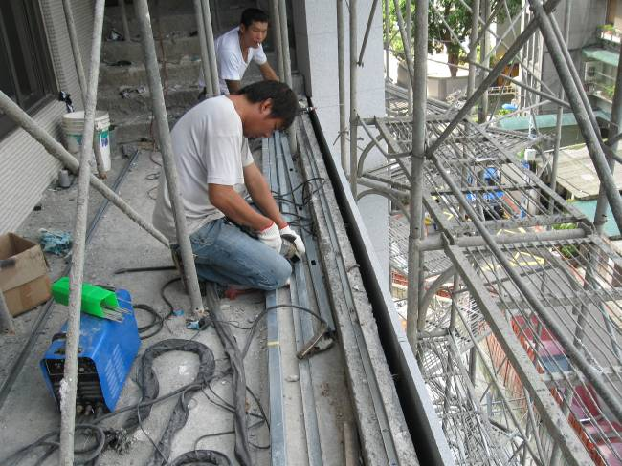
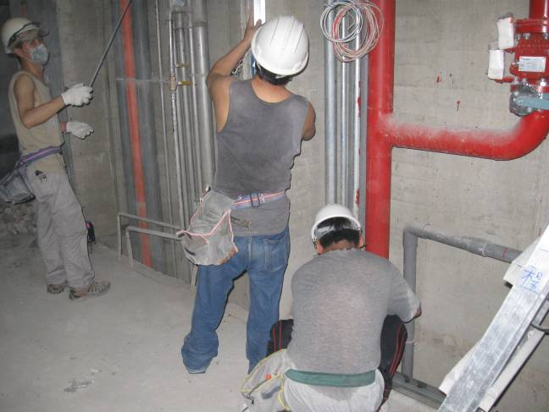
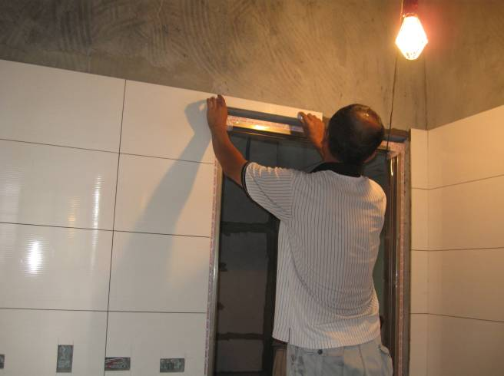
地上三層陽台欄杆安裝作業
2011.08.04
地下三層管道間施作
2011.08.04
地上七層廁所牆面磁磚黏貼作業
2011.08.05

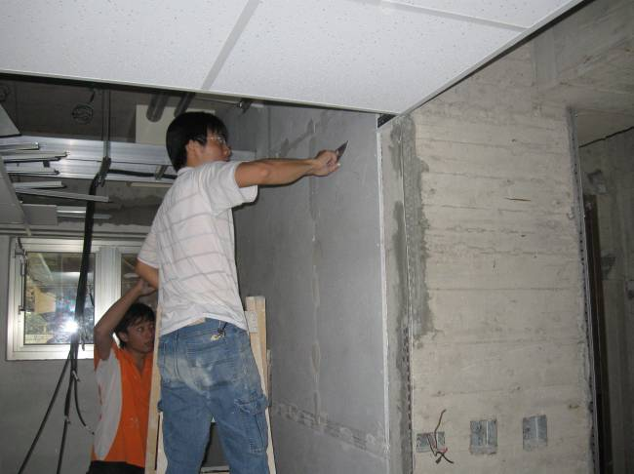
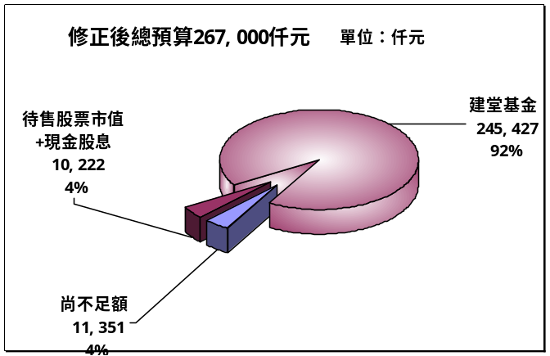
地下二層牆面披土作業
2011.08.06
【本週建堂工程進度】
鷹架拆除作業
【建堂財務報告2011.08.07】

收入：建堂基金+待售股票及股息255,649仟元支出：已支付建築工程款等165,790仟元截止日建堂結存數 89,859仟元截止日：2011/8/7

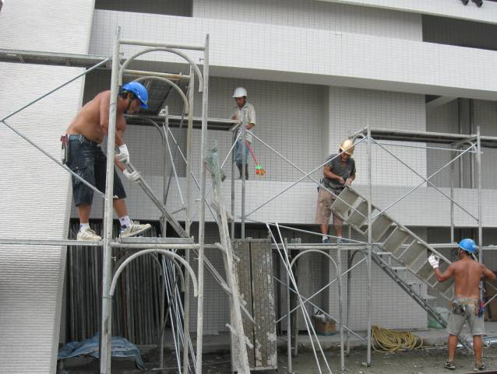
鷹架拆除作業
2011.08.09

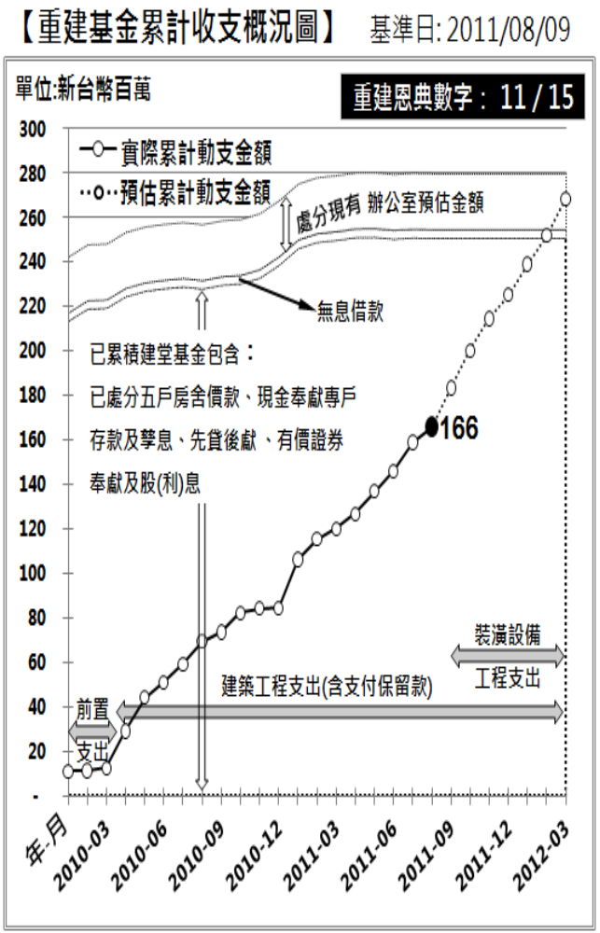

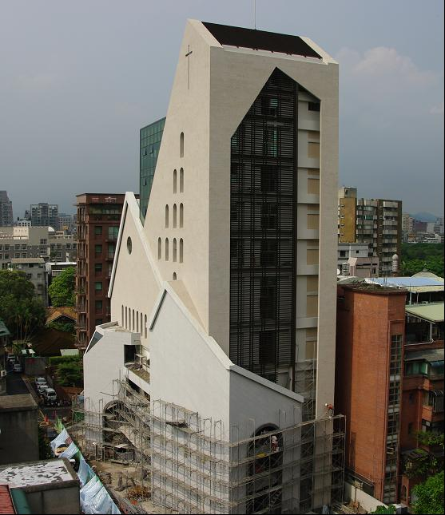
新堂外觀
2011.08.05

聚 會 一 覽 表
禮  拜 | 類別 | 時間 | 場地 |  | 上週人數
禮  拜 | 第一堂 | 主日14：00 | 華神6樓禮拜堂 |  | 281 | 合計
禮  拜 | 第二堂 | 主日15：30 |  |  | 101 | 392
禱  告  會 | 類別 | 時間 | 本週 |  | 上週/次 | 下次聚會時間
禱  告  會 | 類別 | 時間 | 場地 | 內容 / 主理 | 人數 | 下次聚會時間
禱  告  會 | 第一堂會前禱告 | 主日13：50 | 華神6樓 | 謝敏圓長老 | 15 | 08/21
禱  告  會 | 第二堂會前禱告 | 主日14：55 | 華神6樓音樂教室 | 許素菲執事 | 12 | 08/21
禱  告  會 | 禱告會 | 週四19：30 | 和平約翰館 | 聖樂部/蔡茂堂牧師 | 30 | 08/18
團  契  ．  小  組 | 松年團契 | 主日15：30 | 華神B1-102教室 | 聯合禮拜暫停 | 5 | 08/21
團  契  ．  小  組 | 成人團契 | 主日15：30 | 華神B1-103教室 | 聯合禮拜暫停 | 27 | 08/21
團  契  ．  小  組 | 婦女團契 | 週二09：10 | 調查局 | 一日遊 | 14 | 08/16
團  契  ．  小  組 | 社青團契 | 週五19：30 | 華神6樓禮拜堂 | 專題/陳勇愷弟兄 | 27 | 08/19
團  契  ．  小  組 | 青年團契 | 週六19：00 | 華神6樓禮拜堂 | 放暑假 |  | 08/20
團  契  ．  小  組 | 少年團契 | 週六19：00 | 華神6樓禮拜堂 | 退修會 | 20 | 08/20
團  契  ．  小  組 | 腓立比小組 | 每月第四週主日14：00 | 華神B1-101教室 | 林瑜琳執事 | 13 | 08/28
團  契  ．  小  組 | 腓立比小組 | 每月第1、3主日13:00-13:50 | 華神B1-104教室 | 陳詞章執事 | 8 | 08/21
團  契  ．  小  組 | 腓立比小組 | 每月第四主日 | 組員自行安排 | 謝敏圓長老 | 10 | 08/28
團  契  ．  小  組 | 腓立比小組 | 每月最後週三19：30 | 小組組員家中 | 林博惠執事 | 7 | 08/31
團  契  ．  小  組 | 恩惠小組 | 每月第四週三18：30 | 半日遊 | 盧永濱弟兄 | 9 | 08/27
團  契  ．  小  組 | 觀景窗小組 | 每月第三主日  18：00 | 和平約翰館 | 莊智皓弟兄 | 10 | 08/21
團  契  ．  小  組 | 幼子媽媽小組 | 上午10:00 | 曾師母家中 | 與大自然作朋友 | 5大4小
團  契  ．  小  組 | 甘泉小組 | 週二10：00 | 和平約翰館 | 賴恩慈執事 | 7 | 放暑假
團  契  ．  小  組 | 蘆葦小組 | 每月第二主日15：30 | 華神B1-104室 | 江婷婷姐妹 | 30 | 08/21
團  契  ．  小  組 | 恩慈小組 | 單週三20：00 | 張瑩瑩姐妹診所 | 張瑩瑩姐妹 | 6 | 08/17
團  契  ．  小  組 | 醫師小組 | 每月第三週三  20:00 | 組員家 | 林凱信弟兄 | 16 | 08/17
團  契  ．  小  組 | 良善小組 | 每月第一、三主日13：00 | 華神B1陽光餐廳 | 吳嘉樺姐妹 | 3 | 08/21
社  區 | 毛線編織班 | 主日15：30 | 華神6樓副區 | 黃淑文姐妹 | 7 | 08/21
社  區 | 國小生命教育 | 週三09：30 | 和平約翰館 | 陳錦慧執事 | 11 | 放暑假
社  區 | 日文學習小組 | 週三18：00 | 師大教育大樓 | 乾美穗子姐妹 | 5 | 09/07
社  區 | F .M.媽媽小組 | 週五09：00 | 和平約翰館 | 沈月蓮執事 | 11 | 放暑假
聖  歌  隊 | 兒童少年樂團 | 週六17：00 | 華神B1-106教室 | 張以利姐妹 | 11 | 08/27
聖  歌  隊 | 希幔詩班 | 週二20：00 | 和平約翰館 | 范恩惠傳道 | 16 | 08/16
聖  歌  隊 | 提摩太敬拜團 | 主日12：00 | 華神6樓音樂教室 | 張家銘弟兄 | 10 | 08/21
聖  歌  隊 | 手鐘團 | 週五18：30 | 曾牧師家中 | 王怡慧師母 |  | 放暑假
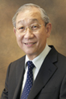
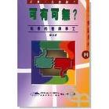


陳方牧師
當我們願意學習為宣教工場和宣教士禱告時，
神就讓我們看到個人的責任，也打碎我們冷漠剛硬的心。

陳方牧師畢業於新加坡大學，香港中國神學研究院及美國福樂神學院，獲文學士、道學碩士及教牧學博士學位。自1982年至2010年4月，陳牧師在他的母會擔任主任牧師一職。自2010 年7月開始，陳方牧師卸下28年的牧會事工，加入新加坡神學院擔任副教授，教導差傳學、教牧領導管理學等科目。陳牧師共有11本著作，近著有《華人教會差傳新異象》、《可有可無》、《任差何往》、《邁向全方位的人生》。

宣道年會系列報導

主日學 | 班級別 | 時間 | 下次聚會 |  | 上週  人數 | 下次聚會時間
主日學 | 班級別 | 時間 | 場地 | 內容/主理 | 上週  人數 | 下次聚會時間
主日學 | 福祿貝爾恩物班 | 主日13：30 | 華神B1-106教室 |  | 放暑假 | 08/21
主日學 | 幼幼班 | 主日15：30 | 華神6樓遊戲室 |  | 5 | 08/21
主日學 | 幼兒班 | 主日14：00 | 華神B1-106教室 |  | 8 | 08/21
主日學 | 兒童班 | 主日13：30 | 華神B1-103教室 | 參孫復仇-李依龍弟兄 | 12 | 08/21
主日學 | 國中主日學 | 主日14：00 | 華神6樓第六琴房 | 羅盛麟老師 | 5 | 08/21
主日學 | 高中主日學 | 主日14：00 | 華神6樓第七琴房 | 陳民樺老師 | 5 | 08/21
主日學 | 婦女查經班 | 週四10：00 | 張雅琇長老家 | 創世記 |  | 08/18
主日學 | 和平慕道班 | 主日13：00 | 華神B1-102室 | 曾煥雯老師 | 10 | 08/21
主日學 | 和平查經班 | 主日15：30 | 華神B1-105教室 | 羅馬書1-9章 | 4 | 08/21
主日學 | 和平樂活讀經聚餐 | 每月第四週  主日12：30 | 華神B1餐廳 | 林瑜琳執事 | 45 | 08/28
主日學 | 創世記查經班 | 每月第2週  週六9:00 | 華神6樓禮拜堂 | 蔡茂堂牧師 | 74 | 09/10

本  週  8/14 | 主 日 各 項 聖 工 輪 值
本  週  8/14 | 聖工項目 | 聯合聖餐禮拜
本  週  8/14 | 招待與司獻 | 張世娟、 | 沈月蓮、林瑜琳、林足芳、陳民樺  鄭燦然、蕭家緯、林素心、方郁雯
本  週  8/14 | 新朋友關懷 | 江立立、張瑩瑩、蕭聖瑜
本  週  8/14 | 場地預備組 | 夫婦團契2-張中興、李憲明、墜添成、卓璇慧
本  週  8/14 | 場地恢復組 | 王景仁一家
本  週  8/14 | 投影 | 王益章
本  週  8/14 | 影音設備
本  週  8/14 | 禱告服侍
本  週  8/14 | 攝影 | 黃士庭 |  | 週報印製 | 謝佳蓉
下  週  8/21 | 聖工項目 | 第一堂(台語) |  | 第二堂(華語)
下  週  8/21 | 講道 | 蔡茂堂牧師 |  | 蔡茂堂牧師
下  週  8/21 | 司會 | 何堅信 |  | 鄭燦然
下  週  8/21 | 司琴 | 謝佳吟 |  | 沈佳縈
下  週  8/21 | 領詩 | 陳惠周 |  | 劉佩芳
下  週  8/21 | 序樂 | 陳長伯 |  | 敬拜團
下  週  8/21 | 獻詩 | 希幔詩班 |  | 敬拜團
下  週  8/21 | 招待與司獻 | 蕭亦裕、盧亞德、許雪珠  朱阿英、王淑姿、黃光薏 |  | 王偉華、徐仁全、謝佳吟  林芷伊、周晉瑋、吳明珊
下  週  8/21 | 新朋友關懷 | 吳宥綾、林世光 |  | 吳夏語
下  週  8/21 | 場地預備組 | 青年團契2-王沐恩、張仲偉、康主霖、賴文儀、王安雅
下  週  8/21 | 場地恢復組 | 青年團契
下  週  8/21 | 音控、投影 | 周滿堂、李騰蛟 |  | 王銓敬
下  週  8/21 | 影音設備 | 吳嘉軒
下  週  8/21 | 禱告服侍 | 蕭亦裕 |  | 王偉華
下  週  8/21 | 攝影 | 許信介 |  | 投影片製作： 王銓敬

禮拜地點：中華福音神學院（台北市汀州路三段101號)
第一堂台語禮拜：主日下午兩點 第二堂華語禮拜：主日下午三點半
主任牧師：蔡茂堂 電話 2394-7665 E-mail:tsai@hoping.org.tw
宣道牧師：李晶晶 電話 0911-637-297 E-mail:chinglee714@gmail.com
青年牧師：曾昭瑞 電話0920-621-210 E-mail:chaojui.t@gmail.com
關懷牧師：何淑珍 電話0933-632-239 E-mail:jane1910@gmail.com
教會電話：2351-0087(主日將會轉接到教會手機) 傳真：2351-0118
地 址：10649台北市大安區和平東路一段183巷11弄1號1F
網 址：www.hoping.org.tw E-mail：admin@hoping.org.tw

臺北和平基督長老教會
成為萬民的祝福
福音週報
2011年08月14日
NO.1438

聖經中的「團契」
主講：何淑珍牧師

【講道大綱】
一.「κοινωνία」--聖經新舊版本詞譯
1.使徒2:42
2.腓立比2:1
3.哥林多前書1:9
4.哥林多後書13:13
5.腓利門1:6
6.約翰壹書1:3
7.約翰壹書1:6、7
二.團契的意思
希臘文「κοινωνία」vs.英文「fellowship」
1.上帝與人之間有親密關係
(利未記7:11-14)
2.基督徒之間有親密關係
(使徒2:36-42)
三.「團契」中的上帝
1.「團契」在五祭中
2.「團契」在聖靈中
(腓立比2:1、林後13:14)
3.「團契」在基督裡
(林前1:8-9)
4.「團契」在生命裡
(約翰壹書1:1-3)
5.「團契」在光明中
(約翰壹書1:5-7)

四.基督徒在團契的新生活
1.分享中彼此付出(林後9:11)
2.爭吵中彼此忍耐(提後2:24)
3.重擔中彼此擔當(加6:2)
4.需要中彼此幫補(羅12:13)
5.軟弱中彼此扶持(帖前5:14)
6.控告中彼此和解(太5:25)
7.患難中彼此安慰(林後1:4、7)
8.灰心中彼此鼓勵(林後7:6)
9.生活中彼此見證(來12:1)
10.BB團契彼此相交(約13:34-35)
五.結論：
以賽亞書44:1-3
【默想】
1.你能感受到神親自發動「團契」要與你建立親密的關係嗎？
2.你是否願意每天獻平安祭(團契祭)給神？
3.你願意與弟兄姐妹分享「團契」嗎？
4.你願意用你的生活，見證「團契」嗎？
【金句】
「他們專心向使徒領教，參加團契生活，分享愛筵，一起禱告」
使徒行傳二：42節

講道內容
聖經中的「團契」
時間：二０一一年七月三十一日
經文：使徒行傳二章42節
利未記七章11-14節
主講：何淑珍牧師

Ⅰ.「κοινωνία」－聖經新舊版本詞譯
今天我要和大家分享的「團契」，不是傳統中的名詞：青少契、松年團契、夫婦團契等等。聖經原文為「κοινωνία」，但翻閱和合本，你一定看不到「團契」二字，因為這二字是在現代中文譯本修訂版當中才開始使用。以下為兩版本在翻譯上的差異例子：
1.使徒行傳二章42節
使徒行傳在和合本中，將「κοινωνία」翻成交接，「都恆心遵守使徒的教訓，彼此交接，擘餅，祈禱」（徒2:42）；現代中文譯本修訂版則為「他們專心像使徒們領教，參加團契生活，分享愛筵，一起禱告」（徒2:42）。為什麼在和合本中的「κοινωνία」不使用團契二字？為什麼要翻譯成交接？事實上，和合本是在1919年翻譯完成，當時，團契二字並不存在，直到1930年才開始流行使用這名詞，所以當初和合本在翻譯「κοινωνία」時是很不容易，因為沒有適當的詞彙可以使用，有時候翻譯成交接，有時候翻譯成分享，直到1997年才在現中修訂版將「κοινωνία」翻譯成團契。
2.腓立比書二章1節
和合本在腓立比書當中，將「κοινωνία」翻成交通，「所以，在基督裡若有什麼勸勉，愛心有什麼安慰，聖靈有什麼交通，心中有什麼慈悲憐憫」（腓2:1）；而在現中修訂版則將之翻為「…你們和聖靈有沒有團契」（腓2:1）。
3.哥林多前書一章9節
在哥林多前書第一章，和合本將「κοινωνία」翻成得分，「神是信實的，你們原是被他所召，好與他兒子－我們的主耶穌基督一同得分」（林前1:9），意即「分享」；在現中修訂版則翻為「使你們跟他兒子－我們的主耶穌基督有了團契」（林前1:9）。
4.哥林多後書十三章13節
在哥林多後書中，和合本說：「眾聖徒都問你們安」（林後13:13），在現中修訂版則使用團契一詞：「願主耶穌基督的恩典、上帝的慈愛、聖靈的團契，與你們每一位同在」（林後13:13）。
5.腓利門書一章6節
腓利門書中，由於和合本找不到合適用詞，所以如此翻譯：「願你與人所同有的信心顯出功效，使人知道你們各樣善事都是為基督做的」（門1:6）；到了現中修訂版則為：「我求上帝使我們能夠藉著在同一信仰裡的團契，更深刻地體會到與基督連結而有的一切好處」（門1:6）。
6.約翰壹書一章3節
約翰壹書將「κοινωνία」翻成相交，乃彼此交往之意：「我們將所看見、所聽見的傳給你們，使你們與我們相交。我們乃是與父並他兒子耶穌基督相交的」（約壹1:3）；在現中修訂版：「我們把所看見、所聽見的也傳給你們，好使你們能夠跟我們共享團契；這團契就是我們跟天父和他的兒子耶穌基督所共有的」（約壹1:3）。
7.約翰壹書一章6-7節
最後，在約翰壹書中和合本翻成相交：「我們若說是與神相交，卻仍在黑暗裏行，就是說謊話，不行真理了。我們若在光明中行，如同 神在光明中，就彼此相交，他兒子耶穌的血也洗淨我們一切的罪」（約壹1:6-7）；現中修訂版則是：「那麼，如果我們說我們跟他有團契，卻仍然生活在黑暗中，我們就是撒謊，行為不合真理。但是，如果我們生活在光明中，正如上帝在光明中，我們就彼此有團契，而他的兒子耶穌的血洗淨我們一切的罪」（約壹1:6-7）。
Ⅱ、團契的意思
希臘文「κοινωνία」vs.英文「fellowship」
「κοινωνία」在英文中稱之為「fellowship」，意思就是相交、相互交往、分享、建立關係、相通、交通。
「κοινωνία」有兩個主要意思：
1.上帝與人之間有親密關係
第一，上帝要與人有親密的關係。我將用利未記中的「平安祭」來解釋。利未記主要在談獻祭，五祭七節，雖然看似枯燥無味，背後其實是在描繪人與上帝的關係，從中可以看到以色列人如何向上帝表達彼此之間的關係－上帝說：「我要做你們的上帝，你們要做我的子民；我要做你們的父，你們要做我的兒女」，像這種親密的關係，以色列人用祭和節慶，來與上帝互動，也就是在獻祭的時候，最能表達他們與上帝的親密關係。平安祭最特別的地方在於，獻祭的時候除了牲畜與無酵的餅之外（我們都知道以色列人獻祭只用無酵餅），還要獻上一些有酵的餅，從那當中各取一份特別的禮物獻給上帝，「以下是有關向上主獻平安祭的條例。若有人為感謝上主獻平安祭，除了祭牲外，還要獻上無酵的餅：細麵粉調和著橄欖油做的厚餅、抹橄欖油的薄餅，以及細麵粉調和著橄欖油的餅。除了這些以外，他還要獻上一些有酵的餅。他要從這些餅當中各拿一份作特別的禮物獻給上主。這禮物要給那把平安祭的血灑在祭壇邊的祭司」（利7:11-14，現中修）。在平安祭中要加上有酵的餅？因為平安祭（peace offering），NIV將之翻譯為「fellowship offering」（團契祭），是一個紀念人與上帝的關係的祭，上帝喜歡與人有互動、交誼；平安祭的特別在於：「酵」在以色列人來看代表不潔、虛假、罪，所以他們獻祭的時候都用無酵餅，他們不能帶著不聖潔的祭物到聖潔的上帝面前，但平安祭居然讓人可以帶著有酵的、虛假的、罪的祭到上帝面前，這是上帝給人很特別的恩典，讓我們可以帶著我們的不好來到上帝的面前。此外，祭肉有分成三個部分，最好的脂油獻給上帝，腿與胸的肉獻給祭司，但無論誰都可以吃平安祭。我們知道，每年大祭典的時候，大祭司若不潔，在進入至聖所獻祭後，會被擊打，無人能夠進入幕中救他，只能用繩子將他拉出來，所以上帝的聖潔，並非我們這不潔之人可以隨便與之碰面的。因此獻莿的規定來說，並不是所有人都可以吃祭肉，但唯獨平安祭是所有人都可以吃的。所以我們在這邊看到上帝的心意，祂要我們與祂分享，和祂有團契的分享，跟祂有相交，有親密的關係。
2.基督徒之間有親密關係
「κοινωνία」第二個意思是，基督徒之間要有親密的關係。在使徒行傳第二章36-42節中，描述彼得與門徒於五旬節當天聚集的時候，聖靈充滿他們，彼得講道，當時他下了一個結論：「所以，以色列全體同胞啊，你們要確實知道，你們釘在十字架上的這位耶穌，上帝已經立他為主，為基督了」（徒2:36，現中修），之後就有三千人信主，「許多人領受了他的信息，並接受洗禮；那一天信徒約增加了三千人」（徒2:41），並且其後「他們專心向使徒們領教，參加團契生活，分享愛筵，一起禱告」（徒2:42）。這描繪了基督徒與基督徒之間的親密關係，也就是希臘文「κοινωνία」的意思。也就是說，「κοινωνία」是個動詞，不是名詞，是交陪、相互交通、分享，互相要有發生親密關係的，不論你對上帝或對人，都要在生活上有實際的落實行動，要建立基督徒之間彼此親密的關係。
III.「團契」中的上帝
上帝也在我們的團契當中：
1.「團契」在五祭中
第一，我要用聖經中的五祭來看。我們知道利未記專講「祭」，更重要的是，舊約以「祭」來說明以色列人與上帝的親密關係：譬如「燔祭」，他們燃燒整個祭物，代表他們將自己的生命完全奉獻給上帝；「素祭」代表感謝，獻上自己的財物，因為除了生命之外，人所有的就是其財物，人的財物要獻給上帝；「平安祭」代表上帝與人共享，表示上帝、人與鄰舍之間的親密關係；「贖罪祭」與「贖愆祭」則是處理罪的問題，所以當祭司吃這些祭物後，若平安無事，就表示上帝接受人的悔改，當上帝接納人的悔改，人就可以獻上「平安祭」，可以與上帝有一個「團契的關係」。
2.「團契」在聖靈中
第二，在聖經中，保羅曾經問過：「究竟你們在基督裏的生命有沒有使你們堅強起來？他的愛有沒有鼓勵了你們？你們和聖靈有沒有團契？你們彼此間有沒有親愛同情的心？」（腓2:1，現中修）所以保羅在這邊問他們與聖靈有沒有「團契」？若身為一位基督徒，與聖靈有團契，就會有「共同的目標，同樣的愛心，相同的情感，和一致的想法」，並且「不要自私自利，不要貪圖虛名，要彼此謙讓…，不要只顧自己，也要關心別人…以基督耶穌的心為心」（腓2:2-5，現中修），這是保羅告訴腓立比教會，你們若是在「κοινωνία」當中，在聖靈當中，你會具備這些美德。
3.「團契」在基督裡
保羅又在哥林多前書提到，基督徒若有團契生活，與上帝有相交的時候，會「…在基督裏樣樣富足，具備充分的知識和口才。有關基督的見證已經堅立在你們當中，以致你們在等待著我們的主耶穌基督顯現的時候，沒有缺少任何一樣恩賜。主必定始終幫助你們，使你們在我們的主耶穌基督降臨的日子無可指責。上帝是信實的；他呼召你們，使你們跟他的兒子─我們的主耶穌基督有了團契」（林前1:5-9，現中修），上帝呼召我們唯一的目的，就是要我們與耶穌基督有「κοινωνία」（團契）的生活。
4.「團契」在生命裡
接著，基督徒與基督徒有團契生活，是因為永恆的生命在基督裡，是因為我們有了永恆的生命，也就是約翰於約翰壹書所說：「我們寫這封信向你們陳述那從起初就存在的生命之道。這生命之道，我們聽見了，親眼看見了；是的，我們已經看見，而且親手摸過。這生命出現的時候，我們見到了；因此，我們向你們見證，並傳揚那原來與天父同在、而且已經向我們顯現了的永恆生命。我們把所看見、所聽見的也傳給你們，好使你們能跟我們共享團契；這團契就是我們跟天父和他的兒子耶穌基督所共有的。」（約壹1:1-3，現中修）所以約翰是跟耶穌有交集的，他聽過、看過、摸過耶穌，跟耶穌生活過，所以他告訴我們，他可以見證上帝這位永恆的生命要跟我們有共享的團契。因此，保羅或是約翰都告訴我們，我們要跟我們的耶穌基督、我們的聖靈，在生命中共享共有。今天若我們與這樣永恆的生命團契，約翰告訴我們說，我們要行在光明中。
5.「團契」在光明中
因為上帝是光，我們若與聖靈、與耶穌基督團契，我們理應行在光明中，「現在我們要把從上帝的兒子所聽到的信息傳給你們：上帝是光，他完全沒有黑暗。那麼，如果我們說我們跟他有團契，卻仍然生活在黑暗中，我們就是撒謊，行為不合真理。但是，如果我們生活在光明中，正如上帝在光明中，我們就彼此有團契，而他的兒子耶穌的血洗淨我們一切的罪。」（約壹1:5-7，現中修）人若與上帝團契，卻沒有行在光明中，那麼，人是在說謊。因此，基督徒若自稱為基督徒，其行為卻是在黑暗中，約翰說，那便是謊言一個，因為你若是與上帝、與聖靈有團契的生活，你必定行在光明中，因為在上帝之中沒有黑暗。所以約翰說，因為上帝是光，所以我們要跟祂在祂的光中一起團契，一起有「κοινωνία」的相交。
Ⅳ.基督徒在團契的新生活
我要用幾段聖經節來分享，在我們跟基督、跟聖靈團契之後，我們的生命會如何活出新的「團契」，注意，這裡所講的團契非名詞的團契。
1.分享中彼此付出
第一，我們要彼此分享、付出。哥林多後書：「他也要使你們富足，隨時有慷慨施捨的能力，使許多人因為從我們手上接受你們的禮物而感謝上帝。」（林後9:11，現中修）透過分享、付出，會有更多人因而認識並感謝上帝。所以，透過我們跟燉象、我們跟耶穌基督、我們跟聖靈的生活，來實踐「團契（κοινωνία）」，我們要去做、要去分享。
2.爭吵中彼此忍耐
第二，「主的僕人不可爭吵；他應該和氣待人，殷勤善導，處處忍耐」（提後2:24，現中修）。爭吵中，只要一方先不講話，怒火就會被平息一半。我的父親脾氣不好又固執，我的母親清楚明瞭這點，所以只要有不同意見的時候，她就會選擇安靜，因此孩子們在家中，很少聽見父母親吵架，或是兄弟姊妹吵架，因為母親給我們下了一道命令，就是爭吵的時候，先冷靜下來，選擇安靜。所以，人與人相處，很奇妙地，安靜、忍耐能緩和很多的爭吵。
3.重擔中彼此擔當
第三，重擔中彼此擔當，「要彼此分擔重擔，這樣就是成全基督的命令」（加6:2，現中修）。有一首歌說「分擔的重擔格外的輕，分享的快樂加倍的多」，我若背著一百公斤的重擔，若有其餘九位弟兄姊妹，一人分擔十公斤，則我就只要背十公斤，同理可證，你背了多少重擔，我們團契起來，把它分擔掉，你就會覺得你的重擔是輕省的。
4.需要中彼此幫補
第四，在需要中彼此幫補，「要讓貧窮的弟兄分享你所有的；要接待異鄉人」（羅12:13，現中修）。最近教會有一個非常貼切的例子，我們的志偉兄，他在週四早上蒙主恩召，他是個異鄉人，十幾歲時從香港到台灣，年輕時是個非常浪蕩的孩子，被母親帶來台灣之後，母親獨自回香港，他則一人留在台灣，像是被遺棄一樣，他的一生，你在今天蔡牧師寫的牧函中會看到，他要受洗的時候，寫了一篇很感人的見證，當我們教會在台大舉辦愛心晚會的時候，他在那裡接受我們弟兄姊妹的關心，他開始到教會來，直到他無法到來。儘管他一生放浪，做過很多錯事，但最後還是選擇相信上帝，回到教會。他不僅是位異鄉人，也是低收入戶，窮到除了政府給他的錢以外，他是沒有任何的收入。儘管他貧窮潦倒，我們的弟兄姊妹仍然不辭勞苦地、持續地關心他，直到他臨終。所以我們看到教會的團契「κοινωνία」，並不是在講哪個「團契（名詞）」，像志偉本身也沒有參加任何團契或小組，但是我們弟兄姊妹將他看成自己人，把他當成弟兄姊妹來關心，這便實踐了「κοινωνία」的精神。有一次我跟師母偕同長老們去關心他，有一位弟兄讓我很感動，志偉的房間不過三張椅子合起來那麼大而已，一張床佔了絕大多數的空間，他有病在身無法下床，所以他的食物就放在床邊的椅子上，地上皆是垃圾，那位弟兄就去找了一個抹布，提水，跪下替他擦地板，整理房間，這就是耶穌在聖經裡告訴我們「κοινωνία」的團契生活，他把他看做「我的弟兄」、「我的家人」來幫助。
5.軟弱中彼此扶持
再來是在軟弱中彼此扶持。每個人都曾經軟弱、失志，但是聖經告訴我們：「弟兄姊妹們，我們勸你們，…鼓勵灰心的人，扶助軟弱的人，耐心待每一個人」（帖前5:14，現中修），意即，人人都有軟弱的時候，而我們要給他時間，讓他成長，讓他恢復。在軟弱中彼此扶持時，我們就能活出聖經中所講的團契生活。
6.控告中彼此和解
第六，聖經說：「假如有人要控告你，把你拉上法庭，你該趁著還沒有到法庭之前跟他和解。」（太5:25，現中修）我想這是上帝的旨意，主耶穌作為榜樣地先來跟我們和解，先為了我們的罪來跟上帝和解，也因此，我們也要如此行，跟弟兄姊妹和解。
7.患難中彼此安慰
第七，患難中要彼此安慰。我們教會的蘆葦小組，因彼此有著類似的苦難，所以彼此珍惜、彼此關心、彼此扶持。患難中會讓我們產生彼此之間的團契生活：「在我們的各種患難中，他安慰我們，使我們能夠用他所賜給我們的安慰去安慰遭遇各種患難的人。正像我們跟基督同受許多苦難，我們也藉著基督得到許多安慰。如果我們遭遇苦難，那是為要使你們得到安慰，得到拯救；如果我們得了安慰，你們也同樣得到安慰，並且得到力量來忍受我們所遭受的苦難。我們對你們的信心從不動搖；我們知道，你們分擔了我們的苦難，也要分享我們所得到的安慰。」（林後1:4-7，現中修）
8.灰心中彼此鼓勵
灰心當中我們可以彼此鼓勵，「…那位鼓勵灰心喪志的人的上帝藉著提多來鼓勵我們」（林後7:6，現中修），保羅有一個提多，在他灰心喪志時來鼓勵他，你有一個提多可以來鼓勵你嗎？人生當中，在你的「κοινωνία」當中，有沒有一個提多可以鼓勵安慰你？換個角度講，我們是否也能成為提多，去鼓勵其他人？
9.生活中彼此見證
第九，在生活中要彼此見證，「既然我們有這麼多見證人，像雲彩一樣圍繞著我們，就應該排除一切的障礙和跟我們糾纏不休的罪，堅忍地奔跑我們前面的路程。」（希12:1，現中修）我在前兩三週到高雄參加一個告別式，為了一位我相當敬重的長老。在儀式中，我坐在二樓，環顧四周，看見約有十位與我差不多同期的牧師，為什麼會有這麼多牧師參加這場告別式呢？為什麼這麼多人來見證懷念這位弟兄呢？因為他是一位非常關愛人的一個長老。我認識他的時候，我還是個神學生，我去到他的教會時，他愛我的程度，不亞於他對他的牧師。通常我們對待神學生的態度，敬重程度並不如我們對待牧師，但是這位長老，他愛這些神學生的程度，猶如他的名言：「你們都是上帝的僕人。你們都是牧師蛋，如果好好照顧、愛你們，將來你們就會成為一位好牧師。」所以他對於大家使喚來去的神學生，都非常地照顧。難怪那天會出現那麼多他以前所照顧的「牧師蛋」。這位長老讓我們看到他的見證、他的生活態度，試想，他對於神學生都如此照顧，更遑論對他的牧師以及弟兄姊妹。他不是很有錢的人，他只是一位公務人員而已，他卻能夠愛弟兄姊妹，愛他所謂的「牧師蛋」，所以從這邊可以看到，一個人去見證這種「κοινωνία（團契）」的內涵，並不是因為有錢、有能，才有辦法見證上帝這種「κοινωνία」的內涵。
10.BB團契彼此相交
最後就是我們的BB系統，這也是團契κοινωνία，關懷部希望我們這樣的一個動作（刷卡報到），能夠讓每一個弟兄姊妹都能夠得到關心，不被遺忘，因為只要你有報到，關懷部就可以知道你的出缺席狀況（當然這當中可能有很多會漏掉的，這就是我們會再努力的）。我們教會現在努力建立的這套系統，就是希望能夠達到彼此相愛的目的，當你需要幫助的時候，教會沒有忘記，教會記得你，如同約翰福音記載：「耶穌說：我給你們一條新命令：要彼此相愛。我怎樣愛你們，你們也要怎樣彼此相愛。如果你們彼此相愛，世人就知道你們是我的門徒」（約13:34-35，現中修），這是主耶穌給我們的命令。
V、結論
凡是與上帝有親密關係的人，就是在「κοινωνία」中；凡是基督徒之間有親密關係的人，就是在「κοινωνία」當中。所以「κοινωνία（團契）」，是上帝的命令，而非一項選擇。什麼是選擇？社團就是一種選擇，你可以決定是否參加，你是自由的，當你到一個社團時，你也有自由去選擇朋友，但是，我們不要忘記，主耶穌基督來跟我們團契，上帝用五個祭來跟人有團契生活，我們當然也應如此，在新約，我們跟我們的主耶穌基督、跟我們的聖靈一樣，要有「κοινωνία」的團契生活，這是命令，並非自由選擇，只要人自稱是基督徒，卻不行在光明中，不選擇過這樣的生活，那麼你只是在說謊。馬丁路德對於親密關係有一個很好的比喻：「親密關係就好像五榖碾碎，你已經融在其中，沒有你自己了，已經被粉碎了」，團契關係就是這樣，所以我們在一個團契裡面時，當你自稱是基督徒，卻不願意粉碎，不願意在其中，約翰說，你在說謊，因為這是命令，這樣的生活不是選擇。我們很感謝，上帝雖然如此命令我們，但也知道人會軟弱，祂知道我們有做不到的時候，所以，今天的第二個結論，要用成人團契所唱的詩歌中的經節來作結，上帝說，渴的人可以到我這裡來，我會給他永恆的活水，「上主說：聽啊，我的僕人以色列；聽啊，我的選民，雅各的子孫。我是創造你的上主，從你出生，我就幫助你。不要怕，你是我的僕人；你是我所鍾愛的選民。我要降甘霖給乾渴的土地，要使沙漠湧流清泉。我要賜力量給你的兒女，要賜福給你的子孫。」（賽44:1-3，現中修）所以，當我們實在無法與人團契時，聖經告訴我們，上帝會賜我們力量，賜我們永恆的活水，我們不用害怕做不到，「我的子民哪，不要驚慌害怕！我不是早已把古今的事都預言了嗎？你們就是我的證人」（賽44:8，現中修），上帝要讓那口渴的來到祂面前，賜與他們永恆的活水，喝了之後不再口渴，讓人得到這清泉後，可以有源源不絕的力量去關心人，建立與上帝親密的關係，活出「團契κοινωνία」的生命。

禱告
主，我們來到祢面前感謝祢，因為有祢成為我們至好的朋友，帶領我們走過軟弱驚惶時，有祢與我們同在；主，我們感謝，因為有祢走在前面，只要我們跟隨祢的腳步，我們就能勇敢跟隨祢而行。主祢帶領我們，保守我們，成為我們最好的朋友，祢要幫助我們在祢所命令的「團契」當中，來分享、關懷，活出這樣的生命。主，我們感謝祢賜給我們這樣的恩典，儘管我們有時是不潔的，祢仍接納我們，感謝祢如此大的恩典，我們獻上感謝，禱告奉耶穌基督的名，阿們。

見證 曾昭武姐妹

感謝代禱
從前年四月後腹腔疼痛開始，輾轉經過台海兩岸六家醫院，為期一年的尋尋覓覓，去年四月被榮總醫生接納就醫，隨後歷經腹腔開刀、四個月的化療、六十次的放療、一次冷凍治療，謝謝大家為我的禱告，以致今天能站在這裡訴說 神的奇妙作為。
活下去的支持
難過時， 神的話語是最大的安慰與鼓勵，詩歌的旋律及歌詞，伴我渡過每一次的疼痛與失眠。弟兄姐妹親朋好友一路相挺，給我勇氣拼命活著。當激烈的戰爭過去，一切又回到規律的平常，我就只能養病嗎？想到 神祝福我的財富，包括金錢、經驗歷鍊、以及餘剩的年日，我願將五餅二魚獻給 神用。這樣講，太偉大了。應該是說，總要找一件事情忙碌，免得胡思亂想。
信念與夢想
作在最小的身上，就是作在主身上。怎樣結合自己的興趣與專長，作有意義的事，「幫助弱勢學數學」網頁因此誕生。什麼是弱勢？偏遠地區的孩童，都會中需要補救教學的孩子，海外華人的子弟。
圓夢路上不寂寞
發展過程中，也發現許多好的數學網頁，值得推廣及介紹。「子由數學」、「楊績數學」、「發現美麗新世界」都是免費使用的，當然也省去我們重複工作的時間及人力，使我們可以專就尚未有人發展的部分—免費互動式學習，繼續努力。感謝 神把合適的人帶進團隊，www.mathallpass.com是我們的新版網址，盼望有負擔的人一起加入，更希望大家給予批評指教及代禱。
祝福大家健康平安喜樂。

全新樂活讀經計劃
2011年08月15日2011年08月19日
日期 | 經 文 | 默 想 題 目
08/15 | 利未記  第二十七章 | 你認為許願、奉獻和委身有何關係？你有何經歷與學習？
08/16 | 羅馬書  第 一 章 | 上帝向人的三個「顯明」(v.17-20)與三個「任憑」（v.21-32）是什麼？對你有何提醒？
08/17 | 羅馬書  第 二 章 | 11-16節，對於未聞福音就死了的人，他們的靈魂是否會得救？你有何看法？(參約壹1:9、羅2:11、徒10:34)
08/18 | 羅馬書  第 三 章 | 1-22節，安息年與禧年的規定為何？對於人與上帝、人與人的關係有何關係？你有何看法與學習？
08/19 | 羅馬書  第 四 章 | 「經上說什麼呢？說:“亞伯拉罕信神，這就算為他的義。”」（4:3）怎麼算？你有看法？(參創15:1-6、加3:6-9)

